МАОУ «Лайтамакская средняя общеобразовательная школа», 2021-2022 учебный год

ФОТООТЧЕТ.
Форум «Реалити-школа».

Срок проведения: 23 марта 2022 года
- Встреча гостей, родителей, регистрация и формирование групп. Ответственный: педагог-организатор Юмадеева З.Х.
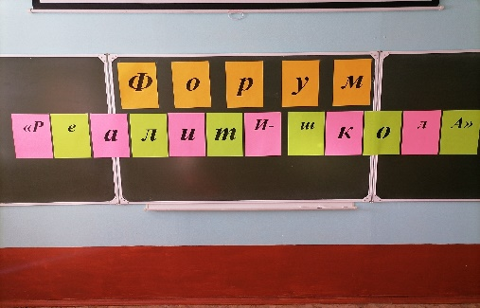Открытие форума «Реалити-школа», постановка цели, знакомство с планом проведения. Ответственный: заместитель директора по УВР Акбердеева А.М.
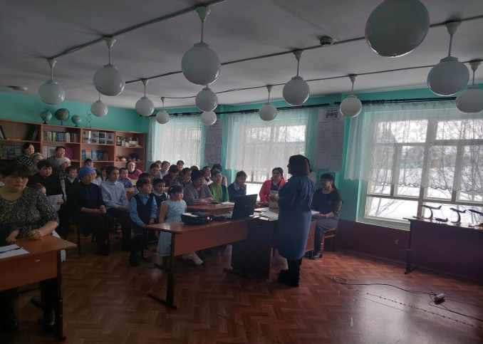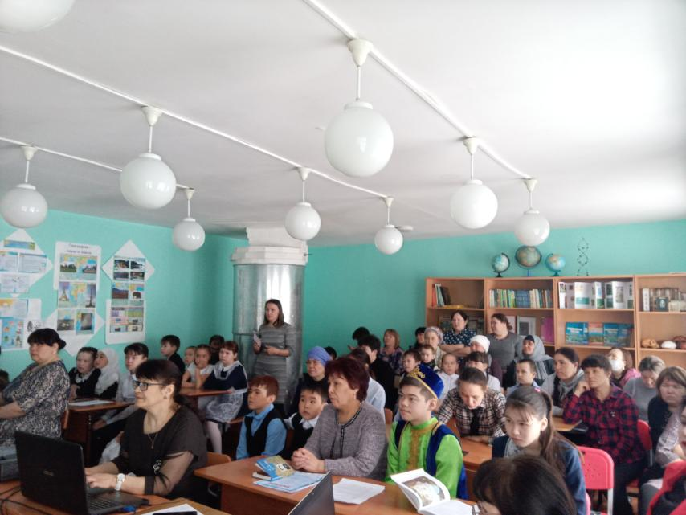
2. Выставка творческих и проектных работ «Талантов россыпь – гениев полёт»
Ответственные: учитель татарского языка и литературы Ишкулова Р.А., учителя начальных классов Биктимирова Г.З. и Давалёва Л.Т., воспитатель ГКП Абуллина И.А.
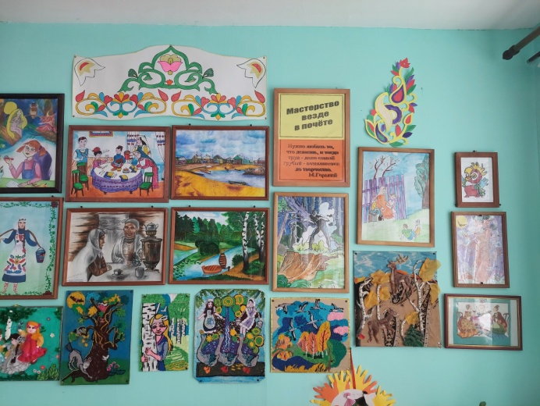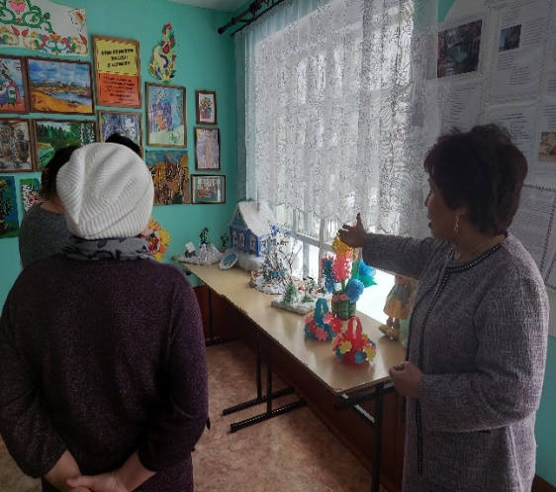
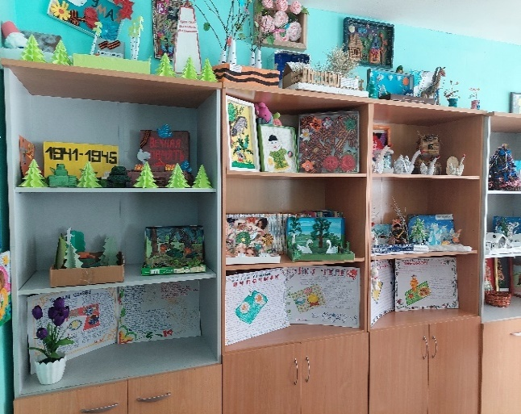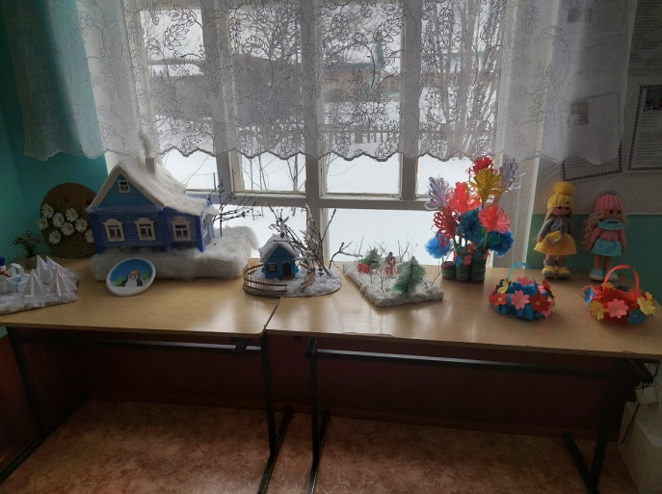
2.Презентация «Будни и праздники школьной жизни» (достижения учащихся за год). Ответственный: педагог-организатор Юмадеева З.Х.
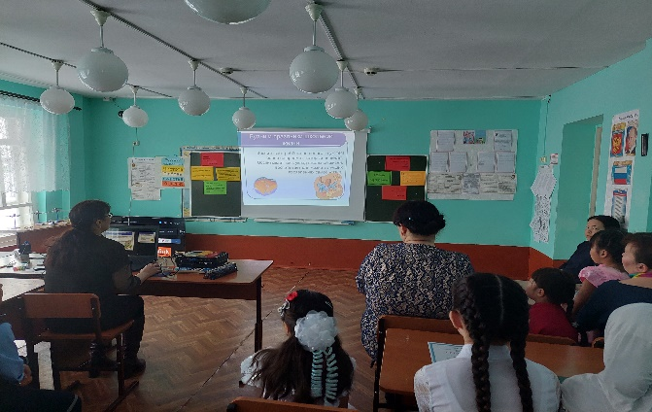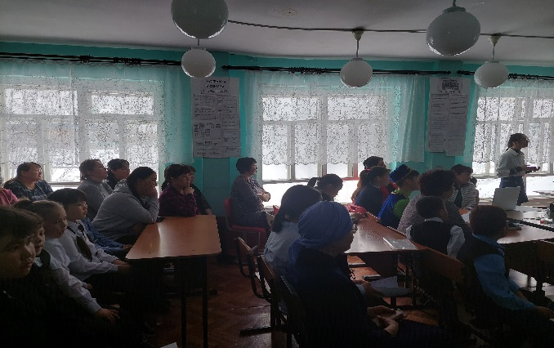
3.Творческие отчёты кружков в рамках внеурочной деятельности «Перезвон талантов». Лучшие творческие проекты, выступления победителей конкурсов разного уровня. Ответственные: классные руководители, руководители кружков.
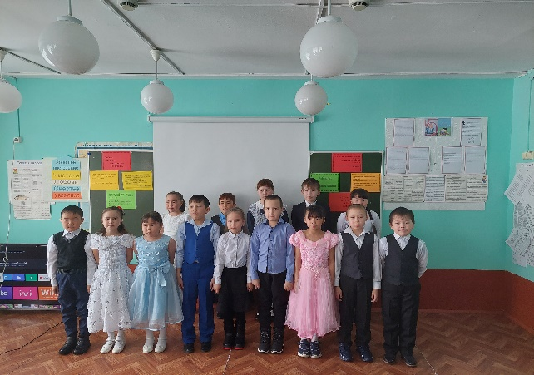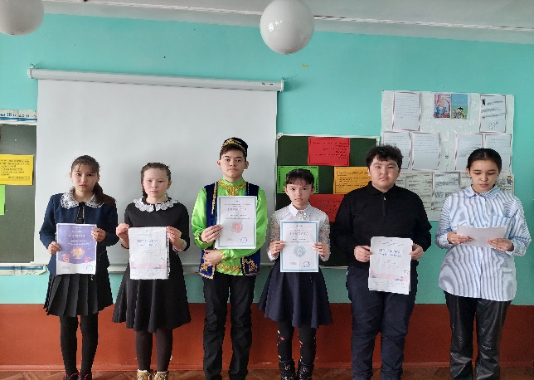
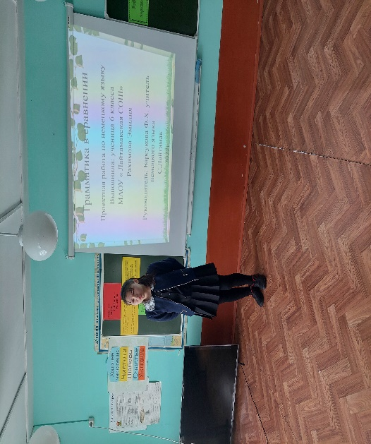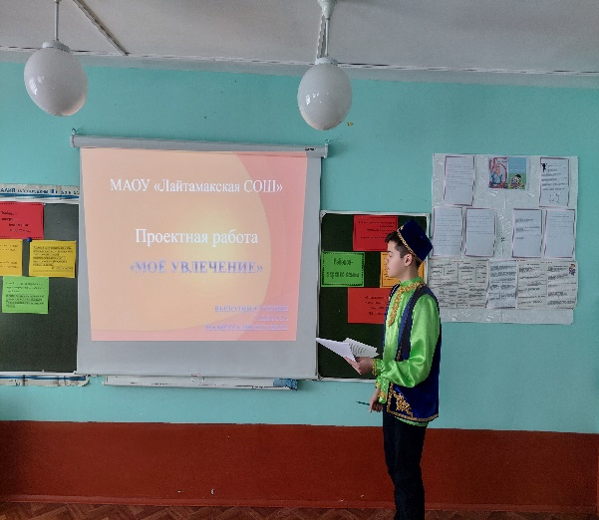

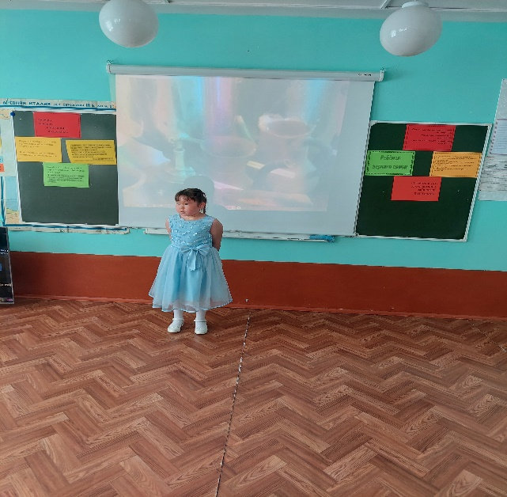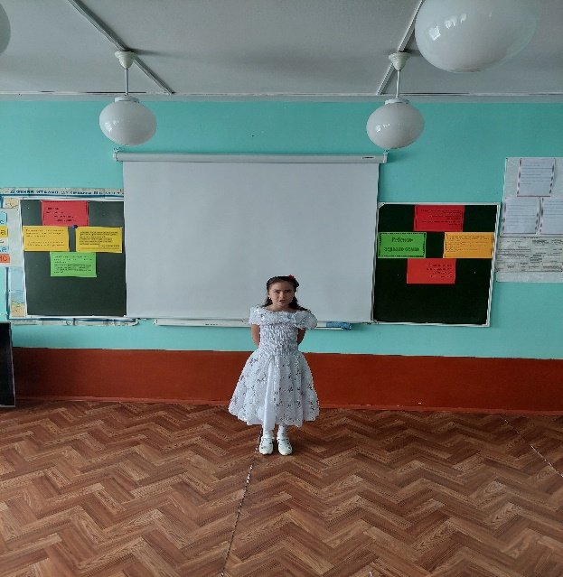

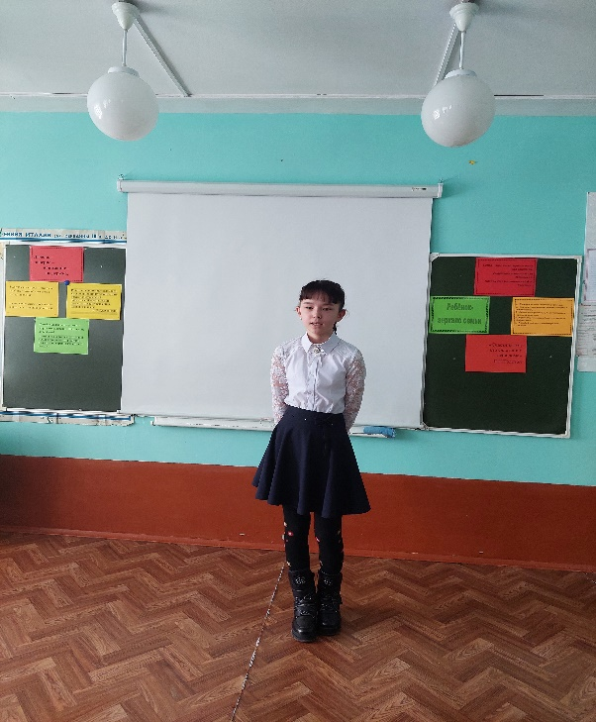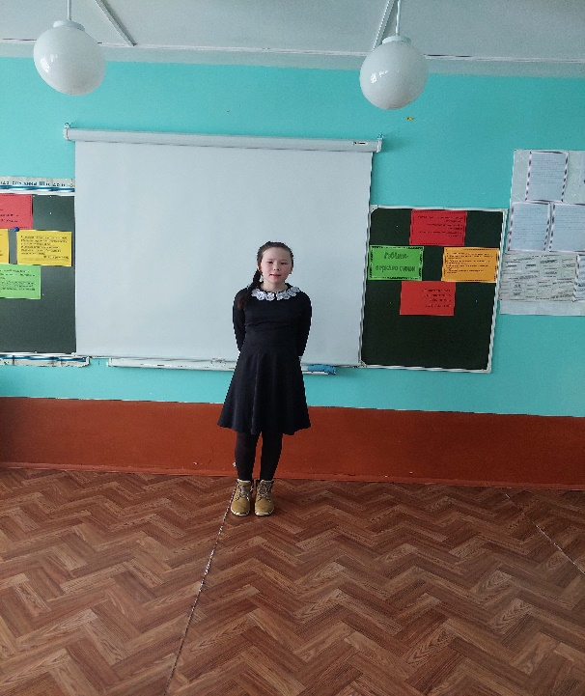

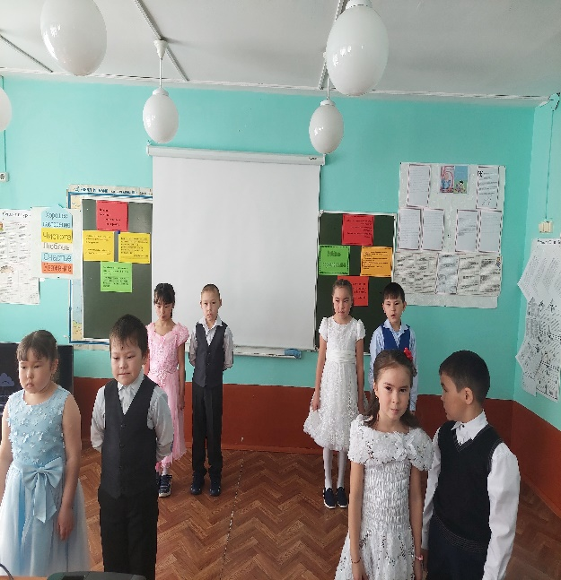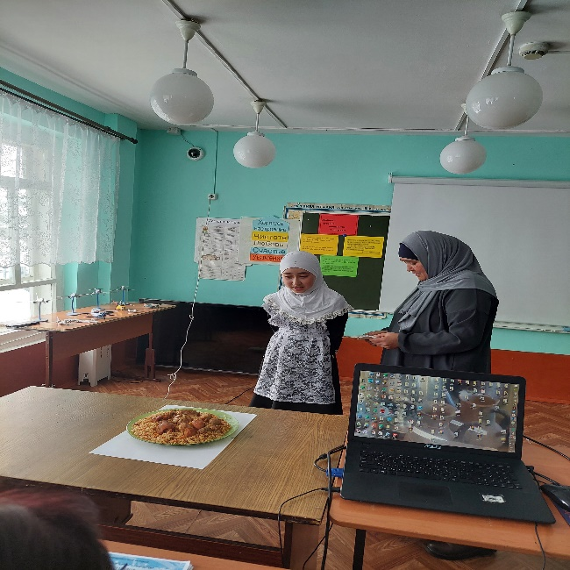

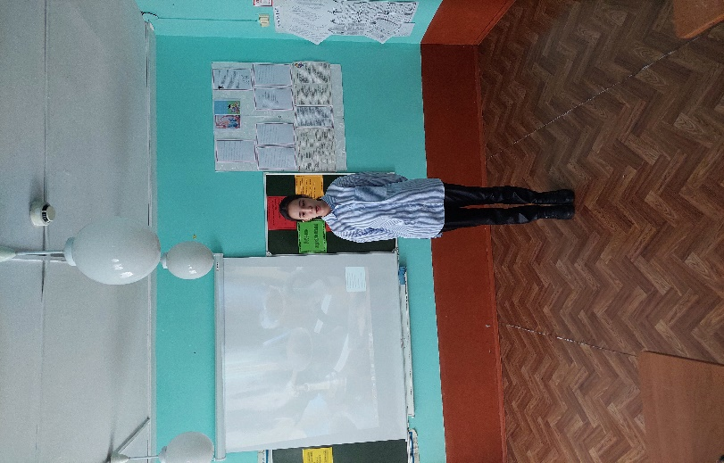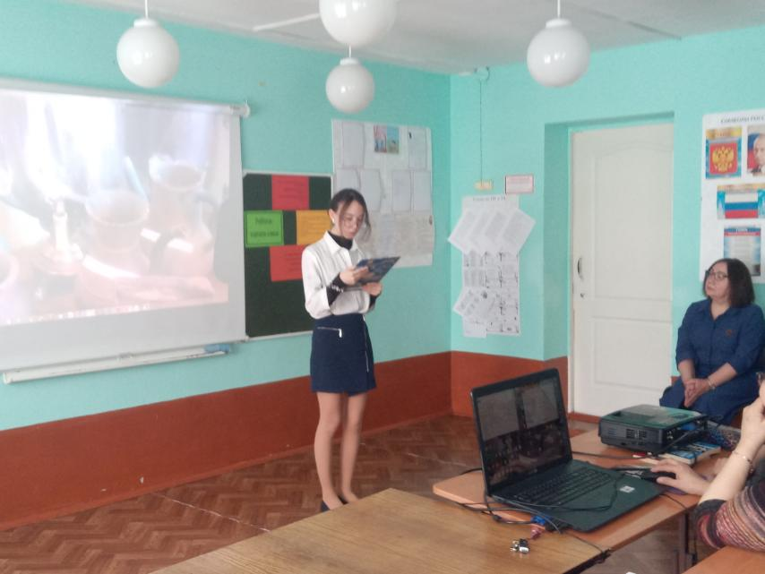

5. Тренинг - площадка «У пристани родительской любви» для родителей ГКП и начальных классов. Ответственные: воспитатель ГКП Абдуллина И.А., учителя начальных классов Биктимирова Г.З., Давалёва Л.Т.
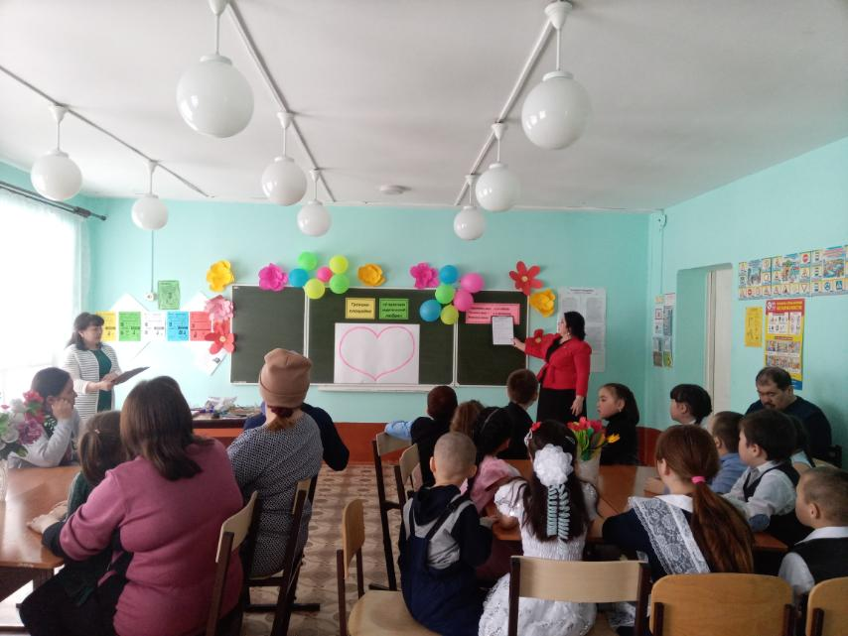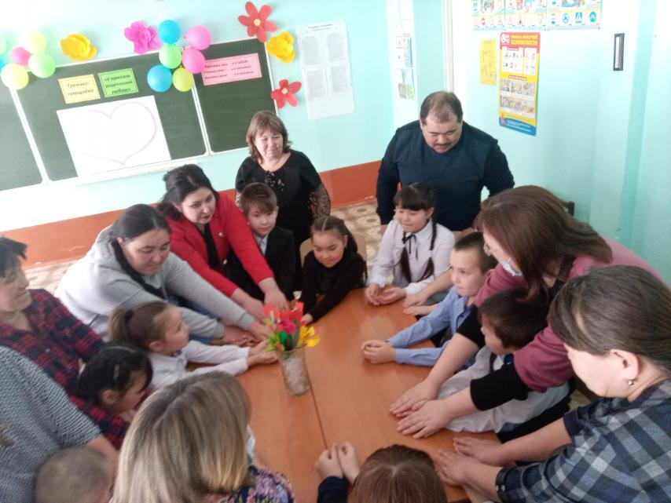

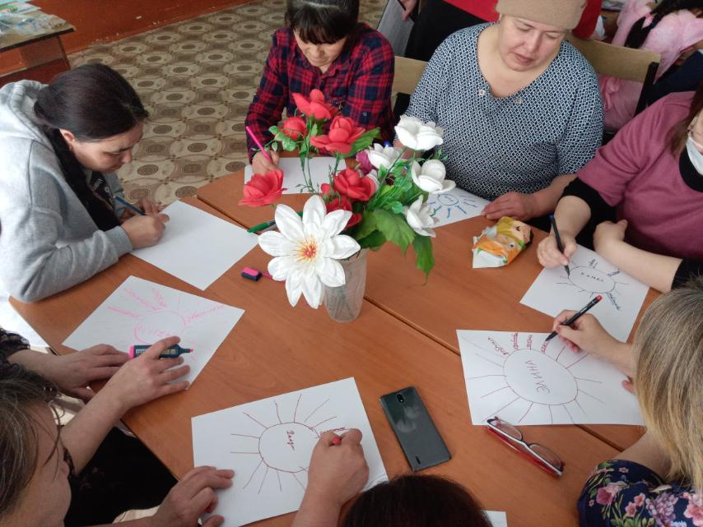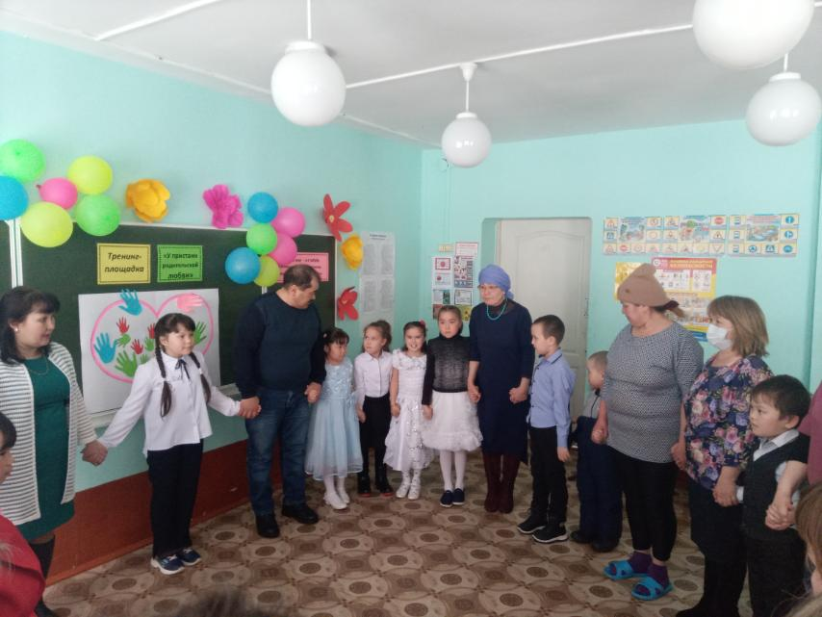

6.Пробный ОГЭ и ЕГЭ для родителей. Ответственные: учителя русского языка Юмадеева З.Х. и математики Шамшитдинова Р.Х.

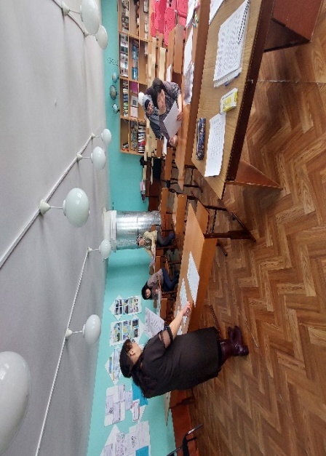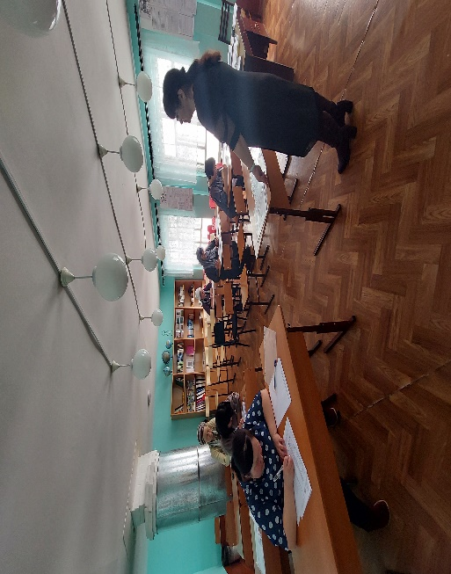
7. Квест «Покорение функционального олимпа». Ответственные: заместитель директора по УВР Акбердеева А.М., учителя –языковеды Барсукова Ф.Х. и Халикова Р.Р.

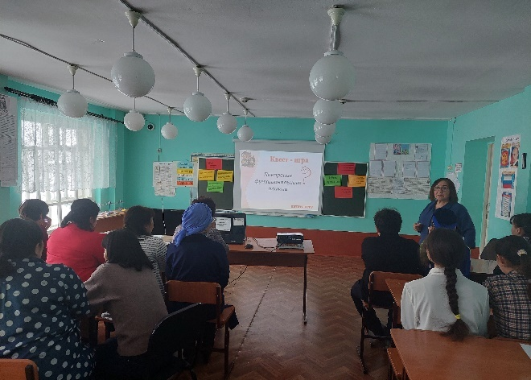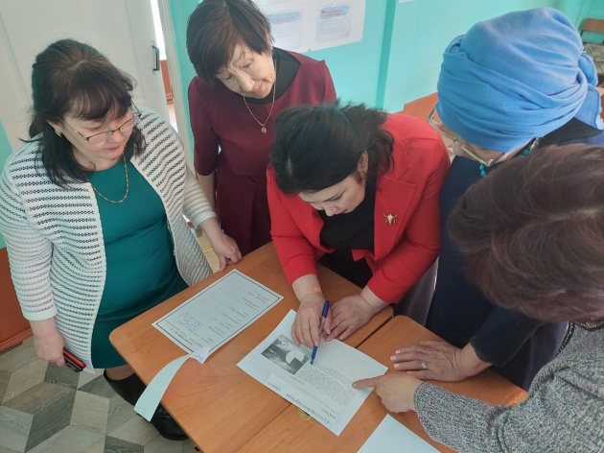
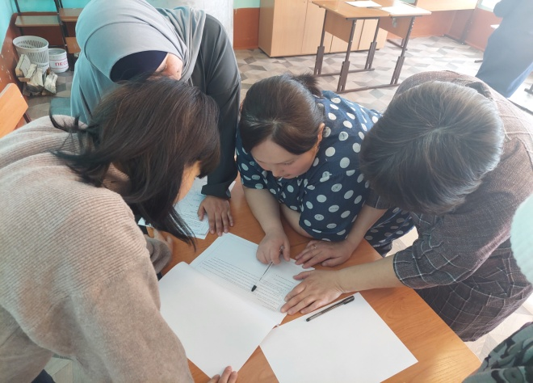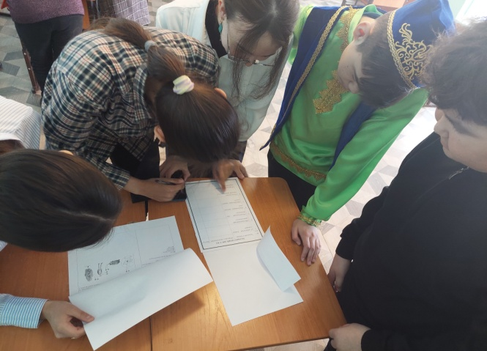

8. Конкурсно-развлекательная программа «Весёлая семейка». Ответственный: педагог-организатор Юмадеева З.Х.

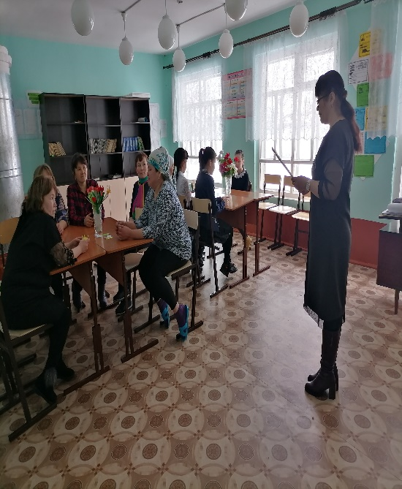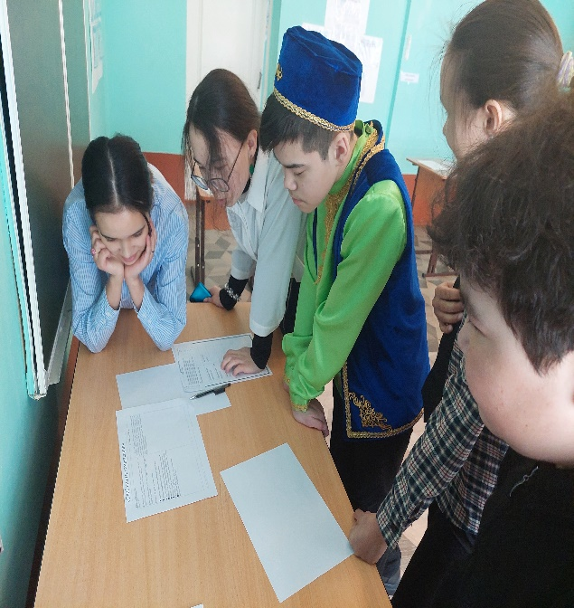

9. Вкусное чаепитие «Любимые блюда нашей семьи». Рефлексия. Итоги дня. Фотосессия.

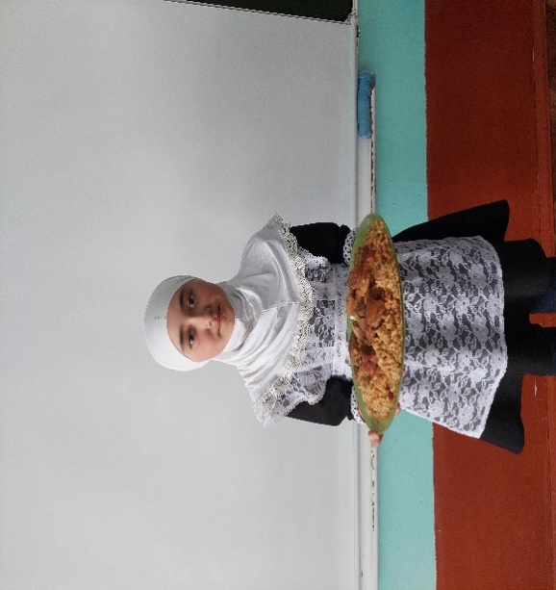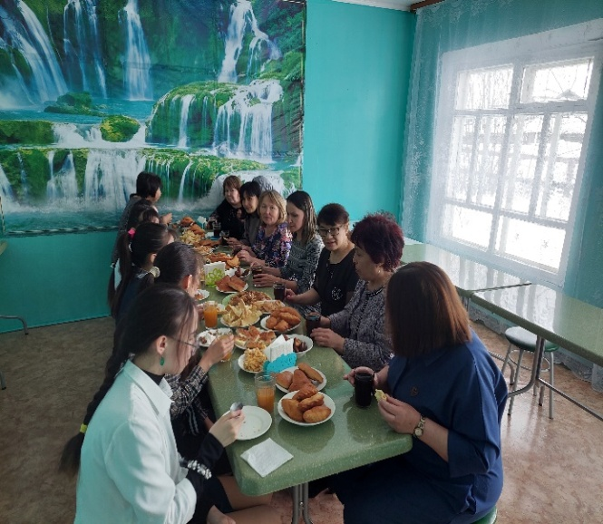
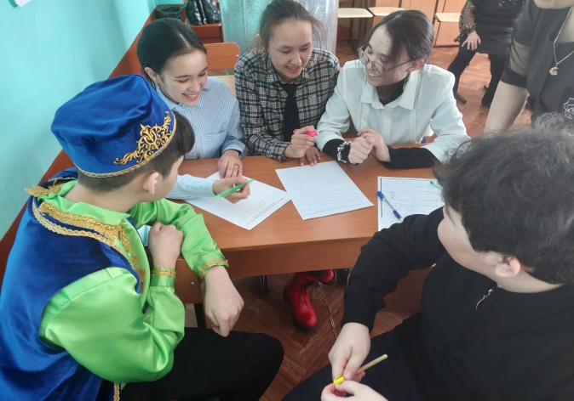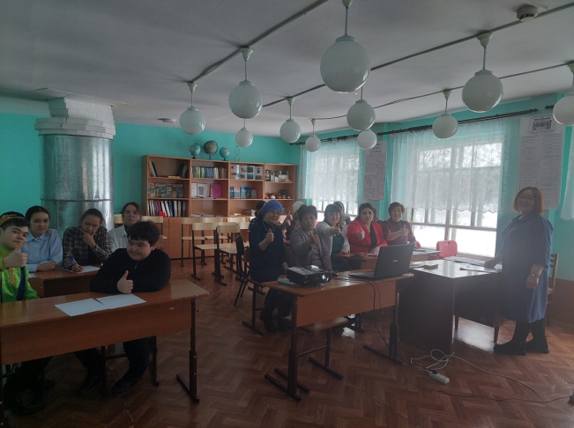

Подготовила заместитель директора по УВР Акбердеева А.М.

